  Memmingen, Dez. 2021

**BKG - Weihnachts - Info-Brief 2021**

Mit diesem Infobrief begrüßen wir alle unsere Mitglieder, Freunde und Gönner.

Weihnachten steht vor der Tür und wir möchten Euch / Ihnen mit diesem Infobrief

kundtun, wir haben Euch /Sie nicht vergessen.



**Behinderten-Kontaktgruppe** **Memmingen e.V.**

Kontaktadresse:

Dieter Betke, 1. Vorsitzender

Braunstr. 37,

87700 Memmingen

Telefon: Mo.- Fr. (08331) 64417

Fax: (08331) 9271519



Wir danken den Krankenkassen des „Runden Tisches Schwaben“ für die finanzielle Unterstützung unserer Arbeit für Menschen mit Behinderung und dem Bezirk Schwaben für die Unterstützung der Ausflüge und der Freizeit.

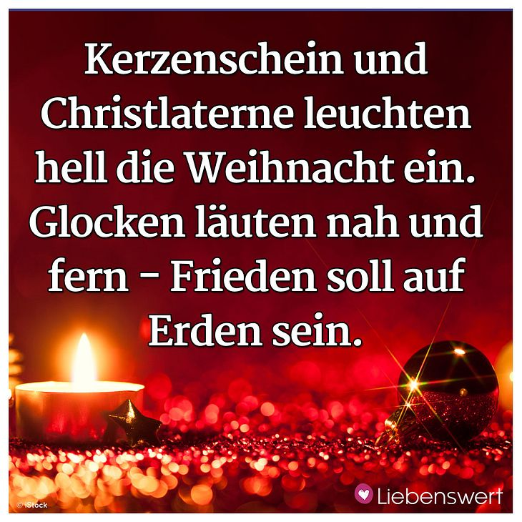

**Ein gesegnetes Weihnachtsfest und alles gute im neuen Jahr wünschen wir allen, auch von der gesamten Vorstandschaft Ihr/ Euer**

1.Vorsitzender *Dieter Betke*

2.Vorsitzende *Verena Gotzes*

Info-Briefschreiberin *Waltraud Hirle*

Bankverbindung/Spendenkonto: IBAN :

DE 57 731500000000212357 BIC : BYLADEM1MLM

Bleibt gesund!



**Bei der Mitgliederversammlung am 31.8.2021 wurde folgender Vorstand wiedergewählt bzw. neu gewählt:**

1. Vorsitzender: Dieter Betke,

2. Vorsitzende. Verena Gotzes,

1. Kassier: Elsbeth Schmid-Wurster,

2. Kassier: Udo Marx

1. Schriftführer: Waltraud Hirle

2. Schriftführer: Armin M. Brandt

Beisitzer: Gudrun Wiebel, Michaela Konrad, Rita Mittl (neu)

Kassenprüfer: Edmund Güttler, Franz Entrup, Wilma Kirmse (neu)

Wir danken den Vorstandsmitgliedern für Ihre Bereitschaft weiterhin für den Verein tätig zu sein.

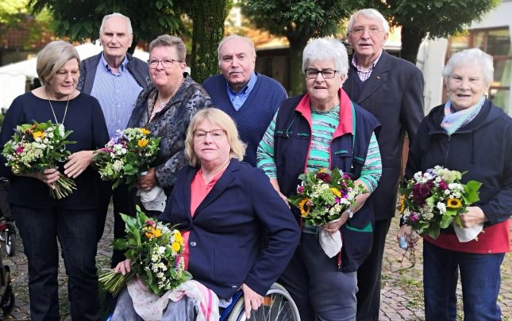

**(Bild von links) Rita Mittl, Udo Marx, Waltraud Hirle, Verena Gotzes, Armin M.Brandt, Gudrun Wiebel, Dieter Betke, Elsbeth Schmidt-Wurster, Michaela Konrad (fehlt auf Bild)**

**Vorschau fürs Jahr 2022:**

In der Mitgliederversammlung am 31.8.21 haben wir Euch/Ihnen mitgeteilt, dass 2022 keine Freizeitreise stattfindet, dafür 3 Ausflüge geplant sind, wenn es Corona zulässt.

Ziele: Alpsee-Bodensee, Ammersee, Augsburg.



**Unsere Aktivitäten und Veranstaltungen**, möchten wir wegen der aktuellen Coronasituation, zum Schutz unserer Mitglieder, vorerst nicht durchführen, wie z.B. Samstagstreff, Fasching, Ausflüge und Kegeln.

Kreativ- und Spielenachmittag konnten wir einige Male stattfinden lassen, wir haben diese im Moment aber wieder eingestellt. 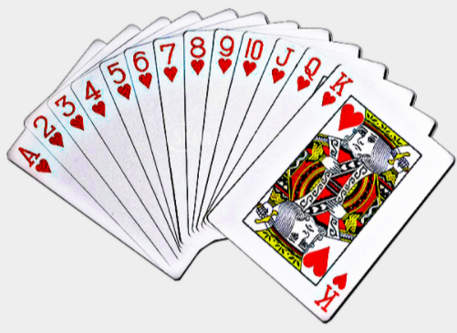

Wenn die Zahlen wieder besser werden und wir das 3. Mal geimpft sind, hoffen wir, dass wir uns wieder treffen können.

*****************



Wenn uns bewusst wird, dass die Zeit,

die wir uns für einen anderen Menschen nehmen, das Kostbarste ist,

was wir schenken können,

haben wir den Sinn der

Weihnacht verstanden.

******



**Sonstige Infos:**

**Wir freuen uns wieder über neue** Mitglieder (seit Ostern 21) und möchten sie hiermit herzlichst in unserem Verein willkommen heißen:

Frau/Herr Werner Weiss, Karin Kreutzer, Hans Hirschl, Dr.Regina Wiedemann, Siglinde Hein, Hermine Krause, Brigitte Bolte,

Edmund u. Magdalena Wieland, Ursula u. Theodor Ramminger, Maria Kopp, Heide Kroll, Erich u. Christa Scheib, Frieda Huith, Hartmut Freudling, Brunhilde Schwenger, Urike Kassirra, Gerd Pfrogner, Klaus Jürgen Hermann., Theresia Freter.



**Wir nehmen Anteil am Tod unserer Mitglieder** und wünschen Ihnen die ewige Ruhe.

Frau Elisabeth Geiger, Edith Buhl, Gertraud Brey,

Rosa Fuchs, Elfi Jehle, Almut Böhm, Luitgard Schmid, Elfriede Rüdiger, Gabriele Klose, Irmgard Potrykus, Albertine Mußack, Anneliese Eberle, Maria Thill, Maria Wollnik, Herr Werner Vogl, Herbert Geisler, Friedrich Neumann.

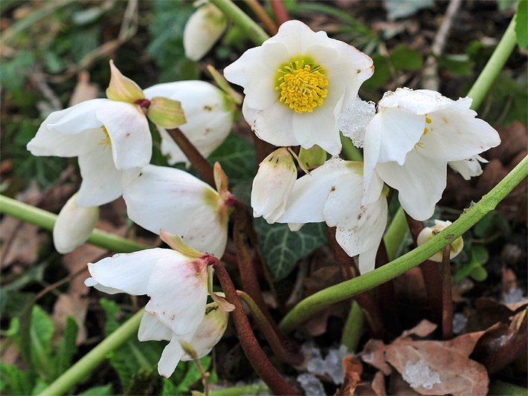

**Allen Kranken aus unserer Mitte wünschen wir gute Besserung und baldige Genesung.**



**\*\*\*Infos zum Fahrdienst \*\*\***

**Anmeldungen nur noch am Montag / Dienstag**

**Donnerstag / Freitag 9.30 bis 11.30 Uhr** (Mittwoch nicht) unter Tel 08331/9963009 oder Handy 0176/62603854 (Fahrdienstleitung Frau Michaela Konrad).

**Eine Anmeldung außerhalb dieser Zeit ist nicht mehr möglich,** auch **nicht** auf dem Fahrer-Handy.

Bei kurzfristigen **Abmeldungen** außerhalb dieser Zeit, sowie während des ganzen Wochenendes, **direkt** beim Fahrer Handy Nr. 0178/1452966 anrufen. Bitte möglichst nicht bei Dieter Betke anrufen.

***Bitte bedenken Sie, dass dieser Fahrdienst (Organisation und Fahrten) ehrenamtlich getätigt wird.***

